**Návod na prácu s formulárom a elektronické podanie**

1. **Vyplnenie formulára**

Formuláre Obchodného registra pre elektronické podanie sú zverejnené na [webovom sídle Ministerstva spravodlivosti SR](https://www.justice.gov.sk/sluzby/obchodny-register/) <https://www.justice.gov.sk/sluzby/obchodny-register/formulare-or-pre-podania-v-elektronickej-podobe/>

Formulár je potrebné vybrať na základe typu podania (prvozápis, zmeny, výmaz, námietka, zosúladenie údajov) a právnej formy. Počas vypĺňania formulára sa odporúča minimálne 1x za 20 minút vykonať kontrolu vyplnenia formuláru, kedy dochádza k spojeniu so serverom a predíde sa tým vypršaniu časového limitu. Používateľská príručka k vyplneniu formulára a informácie k elektronickým podaniam sú dostupné na : <https://www.justice.gov.sk/sluzby/obchodny-register/informacie-k-elektronickym-podaniam/>

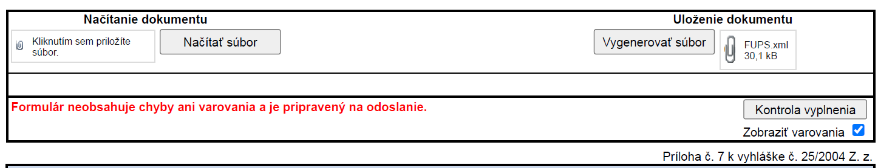

Z vyplneného formulára ktorý neobsahuje chyby je potrebné vygenerovať súbor vo formáte **XML** a uložiť do počítača. XML súbor je určený na výmenu údajov medzi aplikáciami, t. j. nie je „ľudsky“ čitateľný tak ako napríklad dokument vo worde.

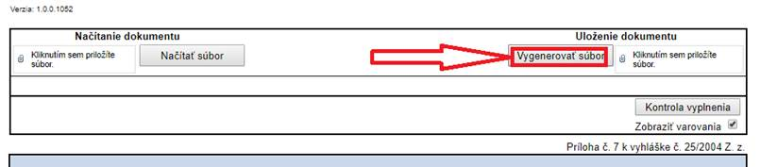

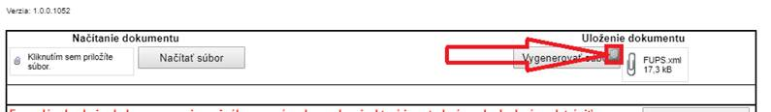

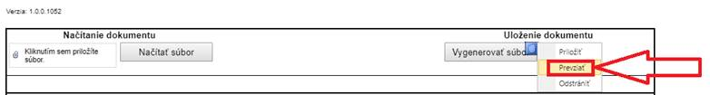

Ak je potrebné vykonať úpravu, je možné uložený XML súbor opätovne načítať do formulára.

Postup: vyberte požadovaný XML súbor

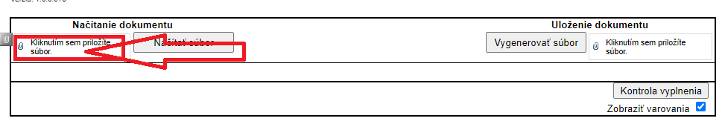

Cez tlačidlo „Načítať súbor“ vložíte údaje z XML súbor do formulára.

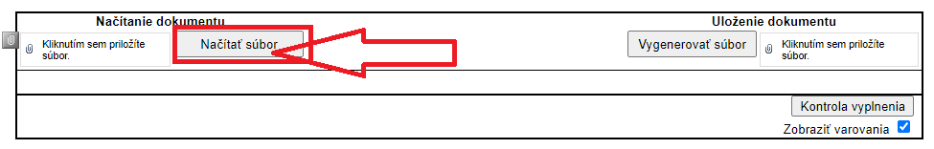

1. **Podanie do obchodného registra na** [**www.slovensko.sk**](http://www.slovensko.sk)

Pre podanie do obchodného registra je potrebné použiť k tomu určenú elektronickú službu na [www.slovensko.sk](http://www.slovensko.sk) . Službu je možné vyhľadať na hlavnej stránke(1), alebo je zverejnená aj vo vybraných e-službách(2).   
  
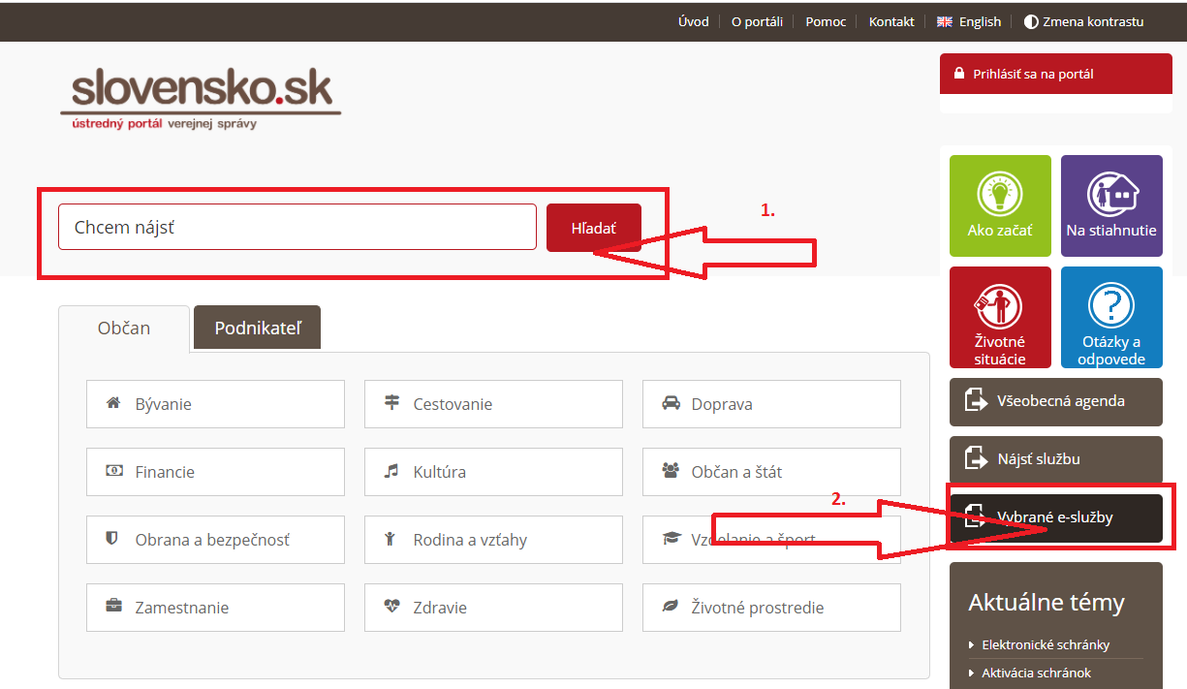

Na využitie elektronických služieb je potrebné prihlásenie sa na portál [www.slovensko.sk](http://www.slovensko.sk) (prihlásenie do elektronickej schránky).

Odkazy na elektronické služby:

[Podávanie návrhu na prvozápis, zápis zmeny a výmaz údajov v obchodnom registri](https://www.slovensko.sk/sk/e-sluzby/or-zapis-zmena-vymaz)  ​

[Podávanie námietky proti odmietnutiu vykonania zápisu do obchodného registra ​​](https://www.slovensko.sk/sk/e-sluzby/or-namietka-zapis)

[Podávanie návrhu Na zápis zmeny zapísaných údajov o konečných užívateľov výhod](https://www.slovensko.sk/sk/e-sluzby/or-navrh-zmeny-uzivatela-vyhod)

[Podávanie návrhu (podnetu) na začatie konania o zosúladenie údajov](https://www.slovensko.sk/sk/e-sluzby/or-navrh-konanie-o-zhode)

**Služba na podávanie návrhu na zápis, zmenu a výmaz údajov v obchodnom registri:**

Po otvorení služby je prvým krokom vyplnenie údajov o správe

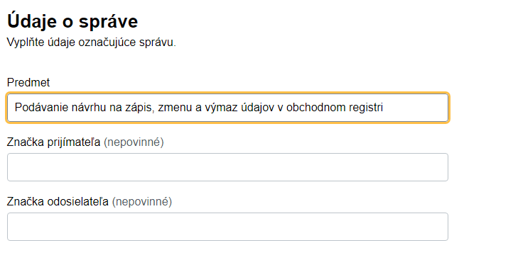

**Predmet:** Môžete uviesť predmet správy. Tento údaj sa priamo zobrazí v zozname elektronických správ v schránke používateľa. Uveďte napríklad krátky text popisujúci obsah správy

**Značka Prijímateľa (nepovinné):** Môžete uviesť značku prijímateľa. Táto značka sa zobrazí v detaile správy. Uveďte informáciu, ktorú Vám napríklad v rámci konania poslal adresát.

**Značka odosielateľa (nepovinné):** .Môžete uviesť značku odosielateľa. Táto značka sa zobrazí v detaile správy a môže sa použiť na identifikáciu. Uveďte napríklad číslo konania, číslo registratúrneho záznamu, spisovú značku atď.

Následne vyberte typ podania, právnu formu a vyplňte emailovú adresu.

Ďalej kliknúť na „**Pokračovať**“

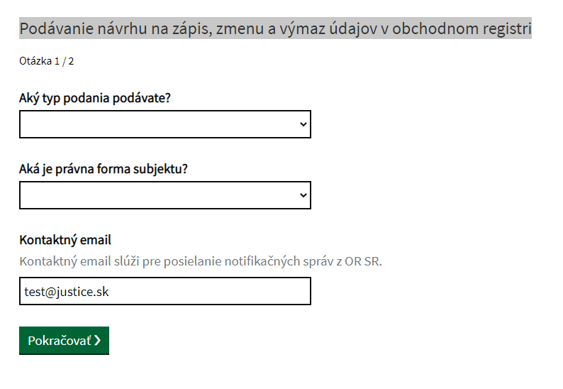

Nahrajte formulár a potrené prílohy k podaniu. **Formulár a prílohy** **k podaniu je možné podpísať** aj priamo pri vytváraní podania.

Po priložení nepodpísaného zmenového formulára vo formáte XML sa v riadku tejto prílohy zobrazí text . Na konci riadku príslušnej prílohy je možnosť podpísať prílohu: .

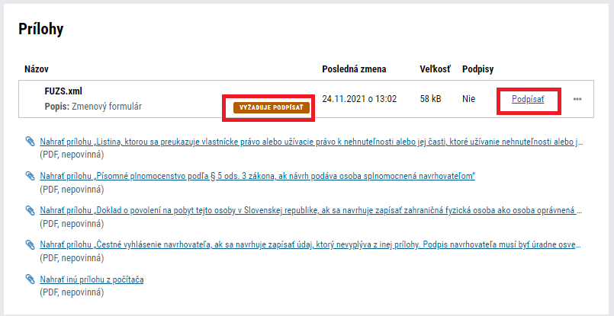

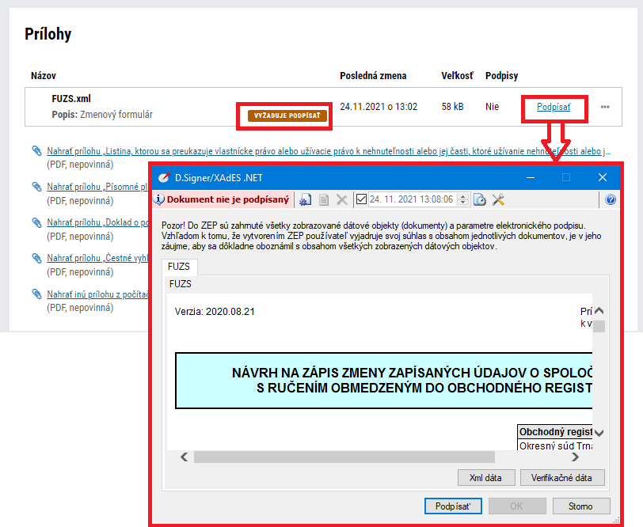

Používateľ pokračuje tlačidlom Podpísať.

Podpísaný zmenový formulár:

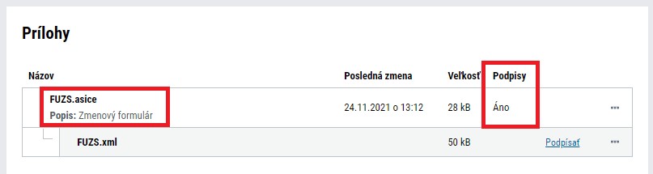

Prílohy k podaniu (napr. spoločenská zmluva, zakladateľská zmluva, atď.) naskenujte do formátu PDF (preferovaný formát) a podpíšte kvalifikovaným elektronickým podpisom alebo viacnásobným kvalifikovaným elektronickým podpisom.

Prílohy k podaniu je taktiež možné podpísať priamo pri vytváraní podania na [www.slovensko.sk](http://www.slovensko.sk)

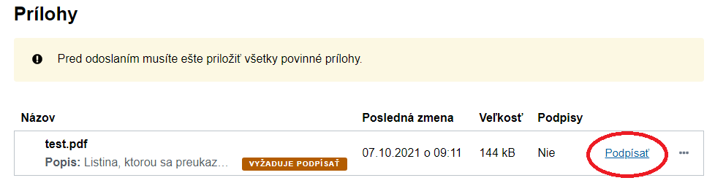

Po kontrole podania kliknite na „**Odoslať**“

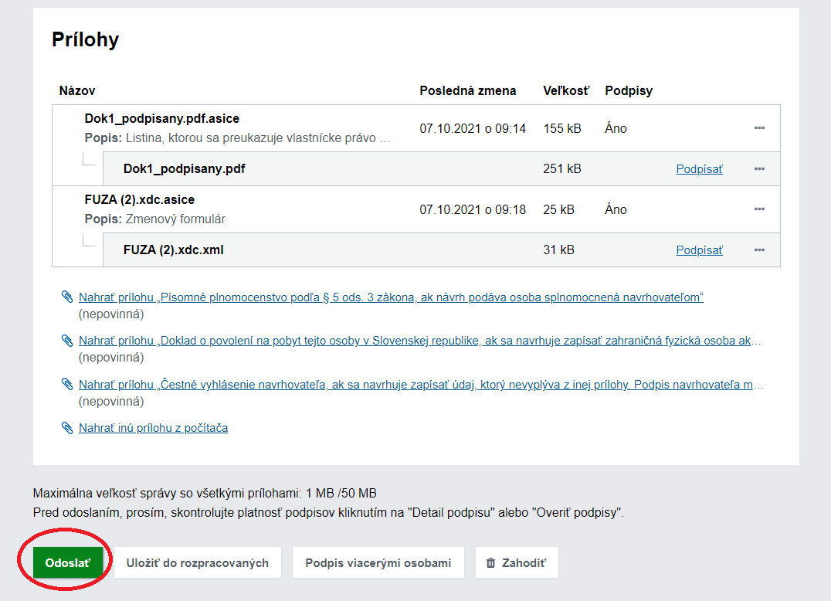

1. **Zaplatenie súdneho poplatku**

Po odoslaní podania Vám bude do elektronickej schránky a na e-mailovú adresu doručená správa s potvrdenkou o prijatí podania a začatí procesu overovania. Ak sú všetky podpisy vyhodnotené ako platné, je pre spoplatnené služby súčasne vygenerovaná správa o platobných podmienkach, s informáciu o výške poplatku za požadovanú službu spolu s platobnými informáciami.

Úhradu poplatku je možné zaplatiť [platobnou kartou](https://www.slovensko.sk/sk/faq/_platba-kartou) priamo z elektronickej schránky alebo zrealizovať bankový prevod podľa pokynov v platobnom predpise doručenom prostredníctvom elektronickej schránky.

**Kompletný popis služieb nájdete na stránke:**

**Návrhy na zápis, zmenu a výmaz údajov v obchodnom registri**

<https://www.slovensko.sk/sk/e-sluzby/or-zapis-zmena-vymaz>

**Podávanie návrhu na zápis zmeny zapísaných údajov o konečných užívateľoch výhod**

<https://www.slovensko.sk/sk/e-sluzby/or-navrh-zmeny-uzivatela-vyhod>

**Podávanie návrhu na začatie konania o zosúladení údajov**

<https://www.slovensko.sk/sk/e-sluzby/or-navrh-konanie-o-zhode>

**Poskytovanie výpisu z obchodného registra**

<https://www.slovensko.sk/sk/e-sluzby/_poskytovanie-vypisu-z-obchodne>

**Požiadanie o uloženie listiny do zbierky listín**

<https://www.slovensko.sk/sk/e-sluzby/or-ulozenie-listiny>

**Požiadanie o vyhotovenie kópie listiny uloženej v zbierke listín**

<https://www.slovensko.sk/sk/e-sluzby>

**Požiadanie o vystavenie potvrdenia o tom, že listina nie je uložená v zbierke listín**

<https://www.slovensko.sk/sk/e-sluzby/_poziadanie-o-vystavenie-potvrd>